BUENOS AIRES Y CATARATAS DEL IGUAZÚ
6 Noches/ 7 Días

SALIDAS: Diarias.
VIGENCIA DE RESERVA: Hasta el 30 Junio del 2025.
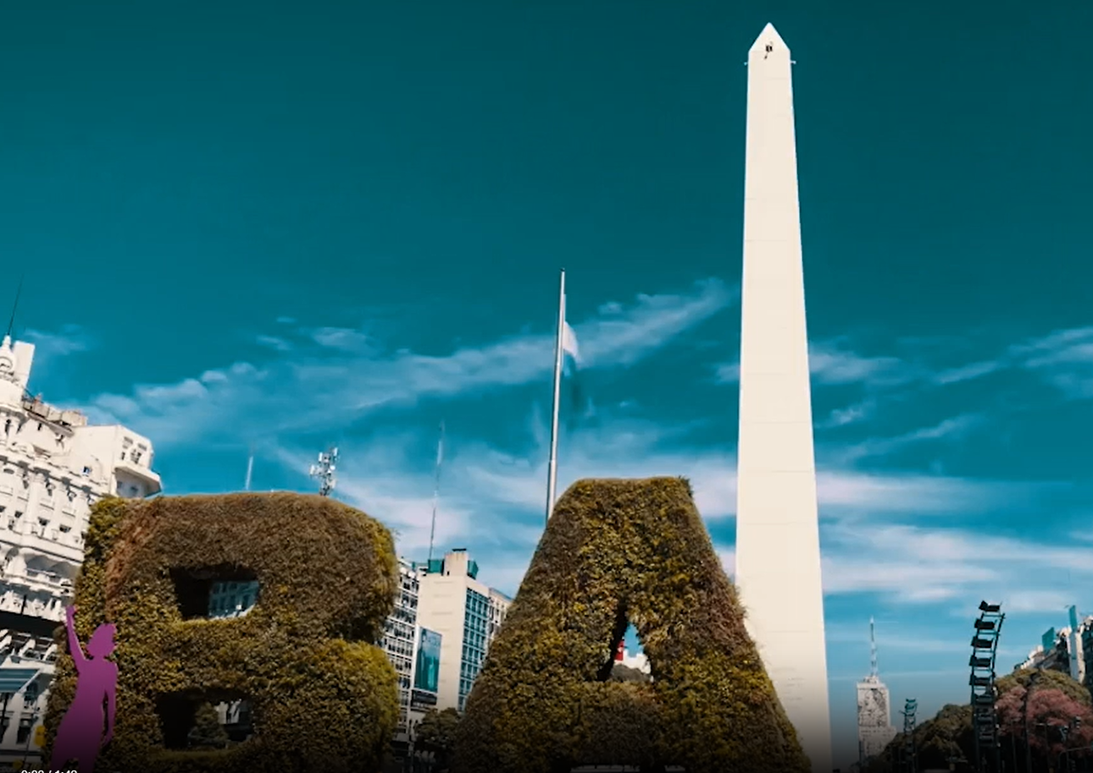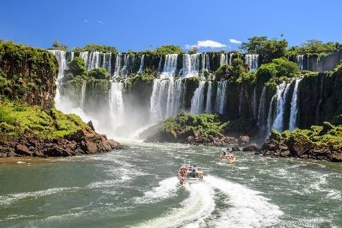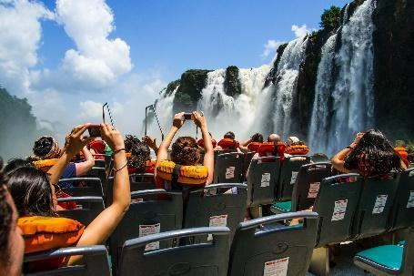
ITINERARIO

DÍA 1. Buenos Aires:
Recepción en el aeropuerto y traslado al hotel seleccionado. Alojamiento.

DÍA 2. Buenos Aires:
Desayuno. En horas de la mañana salida para realizar el City Tour. Descubriremos la belleza de Buenos Aires conociendo su Centro Cívico; comenzando por el imponente Congreso Nacional y la Plaza de Mayo con la Casa de Gobierno (Casa Rosada), la Catedral Metropolitana y el Cabildo. Transitamos frente al Teatro Colón, una de las joyas mundiales en lo que a óperas se refiere y orgullo cultural de los porteños.
Luego iremos al tradicional barrio de San Telmo cuya mágica atmósfera lo hará retroceder en el tiempo. Nos detendremos en La Boca donde se establecieron los primeros inmigrantes italianos, famosa por su pintoresca y colorida arquitectura.
Continuaremos hacia Palermo, barrio residencial con varios atractivos como el Ecoparque, el Parque 3 de Febrero, el Planetario, etc. Finalmente visitaremos La Recoleta, uno de los barrios más exclusivos de la ciudad, donde veremos el famoso cementerio, boutiques elegantes, excelentes restaurantes y cafés al aire libre. Tarde libre.
NTS-AV-FT-14 VR. 1 – 06/12/2024
Programa: ARG BCIG67 Fecha de act 03/12/2024

Por la noche cena show de tango, con la mejor gastronomía y vinos argentinos. (incluye traslados) (Opcional desde USD 120 por pax)
Alojamiento.

DÍA 3. Buenos Aires:
Desayuno. Día libre. Sugerimos tomar un tour opcional.

DÍA 4. Buenos Aires -Iguazú:
Desayuno. Salida al aeropuerto para tomar el vuelo a Iguazú. Recepción en el aeropuerto y traslado al hotel seleccionado. Alojamiento.

DÍA 5. Iguazú:
Desayuno. A la hora convenida, saldremos para tomar la excursión a Cataratas Argentinas. Parte de la excursión por el Parque Nacional de Iguazú se realiza con el tren Ecológico de la Selva. Con éste, se viaja entre los distintos circuitos tradicionales que se recorren a pie: Paseo Superior, Paseo Inferior y La Garganta del Diablo.
Paseo Inferior: está compuesto por un conjunto de pasarelas estratégicamente diseñadas que permiten las más diversas vistas de las Cataratas y un encuentro íntimo con las cascadas y encantadores rincones de la selva.
Paseo Superior: este circuito permite el acceso a las vistas panorámicas de las Cataratas desde el Río Iguazú Superior. Para complementar esta excursión, sugerimos tomar opcionalmente la Gran Aventura, excursión que permite la aproximación a las Cataratas.
Garganta del Diablo: en este circuito se puede ver el fascinante paisaje que muestran las islas y costas del Río Iguazú antes de llegar a la Garganta del Diablo, la más imponente y hermosa caída de las Cataratas del Iguazú. Esta caída de agua, con forma de herradura, tiene 150 m de ancho y 80 m de alto; está rodeada de nubes de vapor formadas por el gran caudal de agua que impacta rompiendo el cauce del río. Los vencejos, son parte fundamental de este paisaje; son pájaros que descansan en las piedras detrás de las caídas de agua.
Alojamiento.

DÍA 6. Iguazú:
Desayuno. A la hora convenida salida en la mañana para tomar la excursión de las Cataratas Brasileñas. Al comienzo visitaremos la tradicional pasarela con las maravillosas vistas.
La extensión de las pasarelas es de 1.200 m desde donde se obtiene una espectacular panorámica de los 275 saltos que componen las Cataratas del Iguazú, de los cuales 4 se encuentran del lado brasileño: Floriano, Deodoro, Benjamín Constant y Salto Unión o Garganta del Diablo.
Finalizado el recorrido se tiene acceso al elevador panorámico que permite llegar al bus que los dejará de nuevo en el portal de acceso. Tarde Libre para tomar tour opcional en Iguazú
Alojamiento

DÍA 7. Iguazú:
Desayuno. A la hora acordada salida al aeropuerto de Iguazú para combinar con su vuelo de regreso.

¡Fin de Nuestros Servicios!

TARIFA EN DÓLARES POR PERSONA

CATEGORÍA DE HOTEL | FECHA DE VIAJE | SENCILLA | DOBLE | TRIPLE | NIÑOS 2-6 AÑOS
TURISTA | 01/12/2024 - 30/06/2025 | 1.568 USD | 972 USD | 942 USD | 590 USD
PRIMERA | 01/12/2024 - 30/06/2025 | 1.896 USD | 1.092 USD | 1.048 USD | 662 USD
CAT. 5 ⭐ | 01/12/2024 - 30/06/2025 | 2.770 USD | 1.630 USD | 1.472 USD | 986 USD

(NO APLICA A FECHAS ESPECIALES: NAVIDAD, AÑO NUEVO, SEMANA SANTA, ETC).

INCLUYE:
- Alojamiento en hotel según categoría seleccionada.
- Desayuno diarios.
- Traslados a hoteles y aeropuertos.
- Excursiones especificadas en el itinerario.
- Entradas a Parques Nacionales.
- Tarjeta de asistencia médica. (Cobertura máxima USD 60.000).

NO INCLUYE:
- Tiquetes aéreos (pregunta por nuestras tarifas especiales).
- Propinas ni servicios no especificados en el párrafo incluye.
- Gastos de índole personal.
- Fee Bancario.

HOTELES PREVISTOS O SIMILARES

DESTINO | CATEGORÍA | HOTEL
Buenos Aires | Turista | Ramada hotel By Wyndham
Buenos Aires | Primera | Dazzler Maipú - By Wyndham
Buenos Aires | CAT. 5 ⭐ | Palladio - by Mgallery
Iguazú | Turista | Esturión
Iguazú | Primera | Panoramic Iguazú
Iguazú | CAT. 5⭐ | Loi Suite Iguazú

CONDICIONES:
- La tarifa por persona en dólares, se liquida a la TRM negociada.
- Para garantía de reserva se requiere un depósito del 30 % del valor del paquete por persona
- Al momento de confirmación de reserva, usted acepta el compromiso de pago mensual, garantizando el pago total 45 días previo a la fecha de viaje
- Una vez confirmada la reserva, no permite cancelación.
- Niños: 12 años cumplidos se tratan como adultos y pagan 100 % del precio del paquete básico.
- Depósitos no reembolsables.
- La hora de check in es a las 03:00 pm y check out a las 12:00 pm.
- Tarifa sujeta a cambio y disponibilidad sin previo aviso.
- La asistencia médica está sujeta a un suplemento adicional para personas mayores de 70 años. Para conocer los detalles de los beneficios de tu asistencia, contáctanos o revisa la información en tu voucher Consulta aquí las condiciones de esta asistencia: https://www.universal-assistance.com/files/condiciones_generales.pdf

RECOMENDACIONES:
- Aunque se aceptan Dólares y las principales tarjetas de crédito en la mayoría de comercios, se recomienda siempre llevar algo de efectivo en moneda local.
- En las principales ciudades existen multitud de cajeros automáticos conectados a las redes Visa, Mastercard/Maestro, American Express y otras.
- Recomendamos que al momento de conectarse a alguna red WIFI verifique que esta sea segura.
- El peso argentino (ARS) es la moneda oficial.
- Consulte siempre antes de tomar una fotografía a un poblador local.
- No promueva el trabajo infantil.
- Infórmese y cumpla con el código de conducta del visitante en comunidades.
- Sea prudente con el consumo de agua y electricidad.
REQUISITOS:
- Pasaporte con vigencia de mínimo 6 meses a partir de la fecha de viaje.
- Tiquete aéreo ida y regreso.
- Voucher de alojamiento y demostrar solvencia económica.
- La información debe ser confirmada permanentemente, debido a que las embajadas y consulados se reservan el derecho de modificar sin previo aviso la documentación y requisitos establecidos.
- Consulta aquí embajada de Argentina en Colombia: https://www.argentina.gob.ar/interior/migraciones/documentos-de-viaje-del-mercosur

CLÁUSULA DE RESPONSABILIDAD: https://www.tropitours.co/es/clausula-de-responsabilidad

CAMBIOS Y/O CANCELACIONES:
Los cambios y/o cancelaciones deben solicitarse únicamente por escrito, a través de correo electrónico. La tarifa aérea no aplica reembolso. Todos los cambios están sujetos a las políticas de los operadores, nos reservamos el derecho de cobrar un cargo de gestión.

- Las cancelaciones no aprobadas serán tratadas como NO SHOW (100 % del precio).
- Hasta 30 días antes de la fecha de llegada - sin cargos.
- Cancelación a 20 días de la llegada 50 % del valor del paquete.
- Con menos de 20 días será cobrado como NO SHOW (100 % del precio).
- Los vuelos internos y los internacionales una vez emitidos tendrán gastos de 100 % del valor del billete.

NO SHOW: En caso de que el cliente no se presente, el servicio será considerado prestado. No tendrá derecho a devolución. Todos los cambios hechos están sujetos a cargos.
Es responsabilidad del viajero y su agente de viajes asegurar todos los requisitos de viaje, por lo cual TROPITOURS.CO, declina toda responsabilidad monetaria en caso de ser rechazado en el abordaje por falta de los requisitos completos. Todos los gastos generados serán por cuenta del viajero y se aplicarán las condiciones establecidas.

